 *Детское изобразительное творчество-это мир ярких, удивительных образов, в которых дети передают свои впечатления от окружающей их действительности.*

В наше неспокойное время, полное противоречий и тревог, когда привычными стали слова «насилие», «безнравственность», «бездуховность», мы всерьёз задумываемся о том, какими вырастут наши дети. Мы, взрослые, не в состоянии изолировать детей от окружающей действительности. Встаёт риторический вопрос: «Что делать?», какими методами воспитывать нравственность? И тут нам на помощь приходит ***изобразительная деятельность***.

С самого раннего возраста детей нужно учить доброте, терпению, умению помогать другим и взрослые должны научить ребёнка видеть прекрасное, вызвать желание самому творить.

**Изобразительная деятельность в дошкольном учреждении**

Включает в себя *рисование*, *лепку*, *аппликацию* и *конструирование*. *Основная цель обучения* изобразительной деятельности – развитие творческих способностей детей. В процессе изображения у ребёнка закрепляются определённые знания об окружающем мире, возникает отношение к объекту познания и изобразительному предмету.

Во время занятия дети приобретают определённые знания и умения в работе с различным материалом, познают свойства этого материала, экспериментируя с ним. У детей воспитывается творческая способность использовать умения в процессе изображения предметов и явлений действительности.

Изобразительная деятельность заключает в себе большие возможности. Она является *средством умственного, эмоционального, эстетического и волевого развития детей*. В процессе этой деятельности совершенствуются все психические функции: зрительное восприятие, память, мыслительные операции. А развитие мелкой моторики руки развивает мышление и речь, ведь рука, по словам Канта, является выдвинутым вперёд мозгом человека. Рука познаёт, а мозг фиксирует ощущения и восприятия, соединяя их в образы и представления. Познавая красоту окружающего мира и произведения искусства, ребёнок испытывает положительные эмоции, на основе которых возникают более глубокие чувства: радость, восхищение, восторг, любовь и красота окружающего. Более полному восприятию окружающего мира помогает интеграция музыки, слова и изобразительной деятельности.

Родителям следует продолжать работу по изобразительной деятельности, начатую в детском саду и создать дома условия для изобразительной деятельности.

**Советы родителям**

* Желательно чтобы в распоряжении детей, всегда были на видном месте материалы и принадлежности для занятий. Дети смогут повторить рисунок, который выполняли на занятии по Изо-деятельности в детском саду, что-то дополнить, изменить в лучшую сторону, повысив свою самооценку.
* Предложите ребенку изобразить свое настроение в красках, свои обиды и радости, впечатления за день, и вы заметите, как улучшится его самочувствие, он более станет спокойным.
* При рисовании, обращайте внимание на адекватное использование цвета. Если в рисунке присутствует много темных, черных цветов – пообщайтесь с ребенком, поинтересуйтесь его проблемами на данное время, почему именно эти цвета он использовал в работе. Быть может, за этим скрываются психологические проблемы, зажимы, обиды, или негативное к нему отношение сверстников или в семье.



Таким образом, рисование не только обучает тем или иным навыкам, развивает творческие способности и эстетический вкус ребенка, а также раскрывает его как личность, помогая решить задачи психологического характера, выразить свое отношение к окружающему миру, быть более успешным в социуме, уверенным и активным.

**Организация рабочего места**

* Чтобы вашему ребенку было удобно заниматься творчеством, организуйте ему рабочее место, соответствующее, росту дошкольника, достаточное освещение.
* Дошкольникам, которым предстоит идти в школу, лучше купить альбом с плотными листами. Пусть ребенок учиться рисовать на бумаге данного формата, так он будет уверенней себя чувствовать на уроках в школе. Приобретите мягкие цветные карандаши, яркие краски, кисти разных размеров.
* От начальных занятий рисования и раскрашивания зависит очень много. Если оставить без внимания то, как ребенок держит карандаш или кисть, это может сказаться на подготовке к школе. Его рука не должна быть напряжена, а кисть жестко фиксирована. Занимаясь рисованием, важно иметь возможность раскованного, свободного движения.
* Обратите внимание на осанку ребенка. Чтобы не утомлять позвоночник, не позволяйте заниматься творчеством в течение длительного времени. Делайте динамические паузы. И не забывайте - лучший отдых, это смена занятия.

Научится рисовать, лепить, вырезать

может каждый ребёнок, если родители уделяют внимание этим занятиям, если они терпеливо помогают детям овладеть навыками и умениями и помнят о том, что изобразительное творчество требует от ребёнка большого труда, усидчивости и интереса. Очень важно, чтобы каждый ребёнок испытал радость творчества. Н.К. Крупская говорила, что «надо помочь ребенку через искусство глубже осознать свои мысли и чувства, яснее и глубже чувствовать».



**Надеемся, что эти советы помогут Вам в развитии творческих способностей вашего ребенка!**

**муниципальное казенное дошкольное образовательное учреждение**

**«Детский сад № 20»**

***Изобразительная деятельность дошкольников***

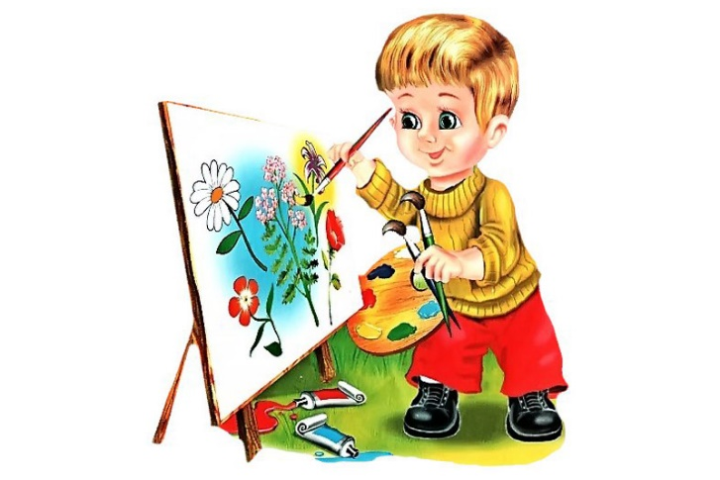*Буклет*

*для родителей*

Подготовила:

Воспитатель Сеслова Л.Н.

**2020 год**